Day 10 ｜ 日期：____（8/19）｜ 模块：Python OOP / 异常 / 第三方库 ｜ 对标：编程语言·Python

一、今日项目案例
案例标题：案例10 · 推理API客户端
任务目标：用 requests 调用 AI 推理接口，加异常处理 + tqdm 进度条。
我的实现步骤：
- mkdir -p ~/ai_requests_demo
- cd ~/ai_requests_demo
- python3 -m venv .venv
- source .venv/bin/activate
- 配置API URL/KEY/MODEL
- vi prompts.txt
- vi ai_infer.py
- chmod +x ai_infer.py
- source .venv/bin/activate
- python ai_infer.py \
--input prompts.txt \
--output results.jsonl \
--max-retries 3
产出物（后处理脚本 + 报表）：
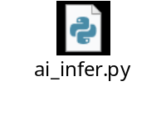
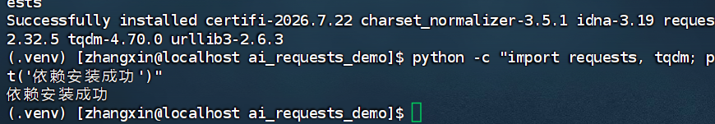
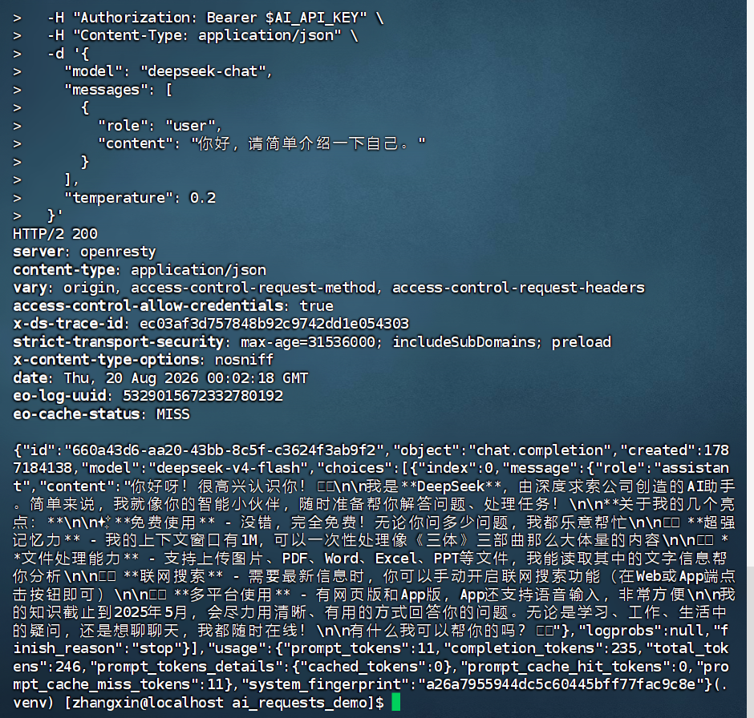
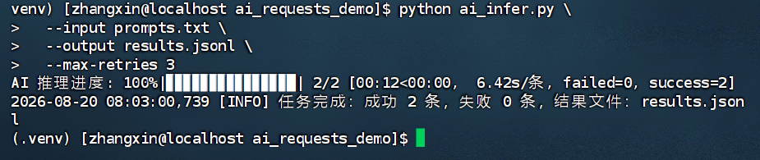
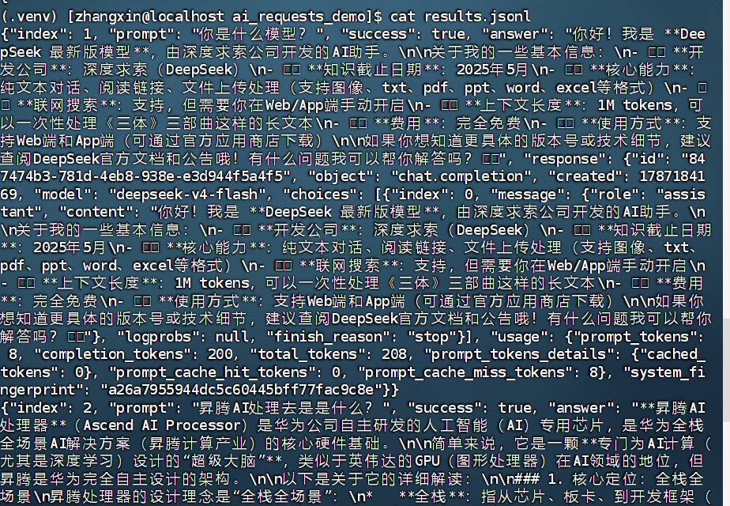
是否真跑通：□ 是 □ 否（卡在哪：____________）

二、今日理论笔记
理论要点 | 我的理解（概念） | 为什么重要 / 用在哪 | 易错点 / 我踩过的坑
面向对象：类与对象、__init__、继承、多态、魔术方法 __str__/__repr__/__len__ | 类是模板，对象是根据模板创建出来的实例。__init__ 用来初始化对象。继承可以复用代码，多态表示同一个方法可以有不同表现。str__/__repr__/__len__分别用于显示对象和获取对象长度。 | 可以让代码结构更清晰，适合编写较大的项目。可以自定义对象打印方式，并支持 len() 操作 | 容易忘记写 self，也容易混淆类和对象。__str__ 和 __repr__ 容易混淆，返回结果必须是字符串。
异常处理：try/except/finally、自定义异常、常见异常类型 | 程序出错时，可以用异常处理捕获错误，避免程序直接中 | 调用接口、读取文件、处理用户输入时经常使用。 | 不要直接使用空的 except，否则不容易找到真正的问题。
第三方库：requests(HTTP)、numpy(数组)、tqdm(进度条)、pydantic(数据校验) | requests 用来请求接口，numpy 用来处理数组，tqdm 用来显示进度，pydantic 用来检查数据格式。 | 可以直接使用别人写好的功能，提高开发效率。 | 需要先安装依赖；不同库的用法和数据格式容易混淆。
虚拟环境：venv/conda 隔离依赖的意义 | 虚拟环境可以让每个项目使用独立的 Python 和第三方库。 | 避免不同项目之间的依赖版本互相影响。 | 容易忘记激活虚拟环境，导致程序找不到已安装的库。

三、打卡自检
□ 案例已提交 - [ ] 理论笔记已写（≥3 条）
当日疑问：________________________ 助教点评：________________

